Ответы на теорию пиратки)))))

1. Числовой ряд, его сходимость. Примеры сходящихся и расходящихся рядов: геометрическая прогрессия, гармонический ряд и другие.

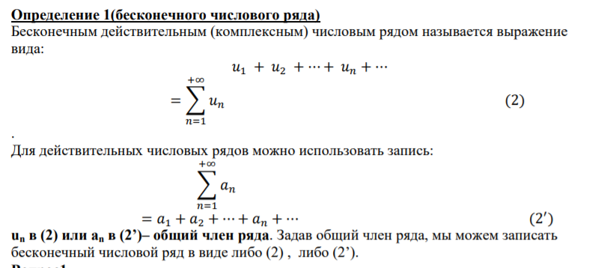

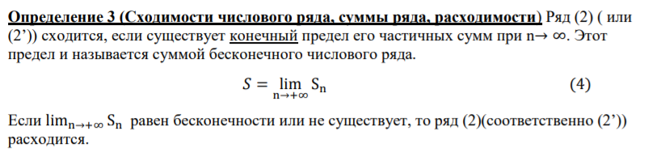

**Геометри́ческая прогре́ссия** — последовательность чисел {\displaystyle b_{1}}b1,b2, b3{\displaystyle b_{2}} {\displaystyle b_{3}}{\displaystyle \ldots }

(называемых **членами** прогрессии), в которой каждое последующее число, начиная со второго, получается из предыдущего умножением его на определённое число {\displaystyle q} (называемое **знаменателем** прогрессии)

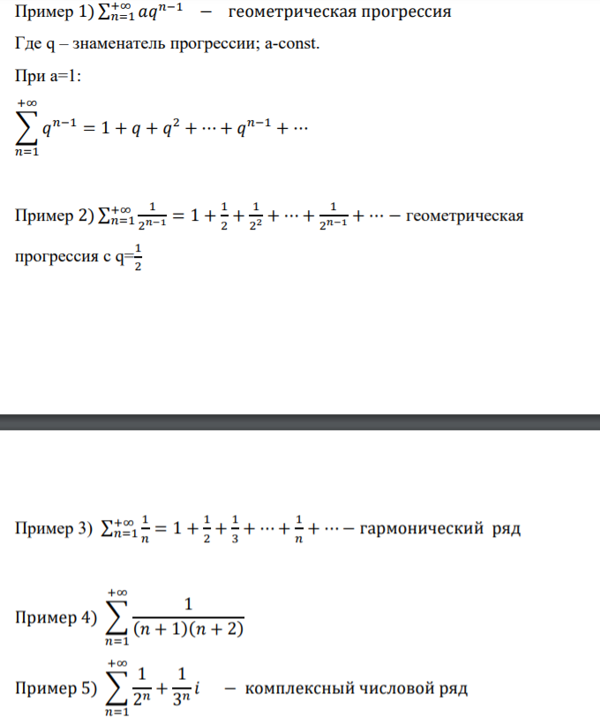

1. Необходимый признак сходимости числового ряда

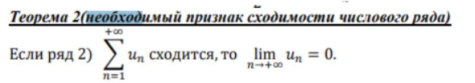

1. Критерий сходимости рядов с положительными членами

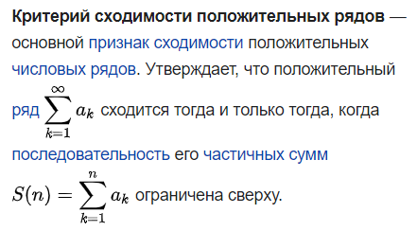

1. Признак сравнения положительных рядов, его предельная форма

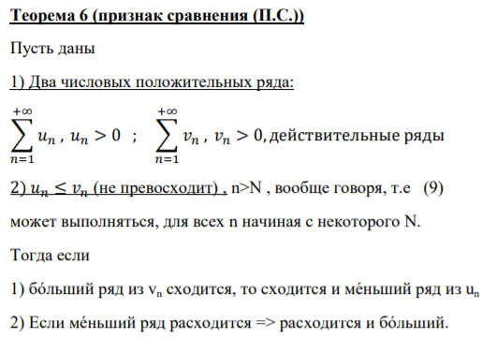

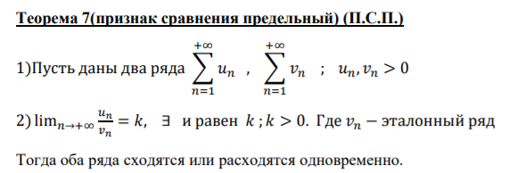

5. Признаки Даламбера и Коши сходимости рядов с положительными членами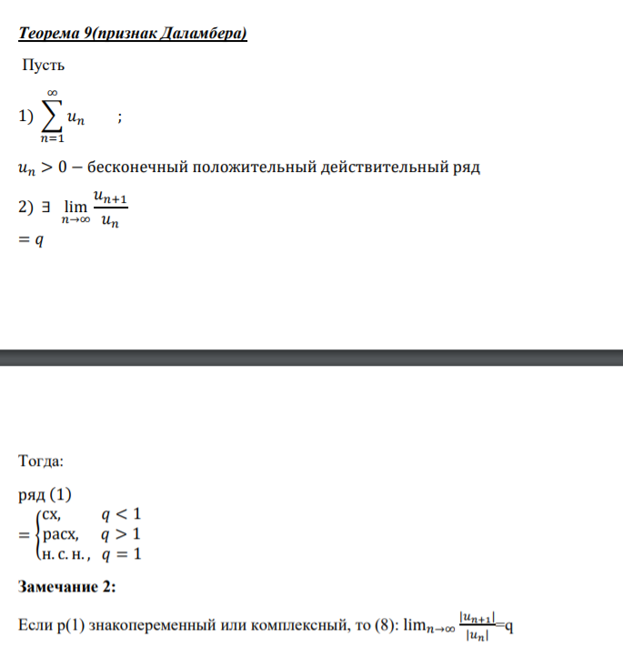

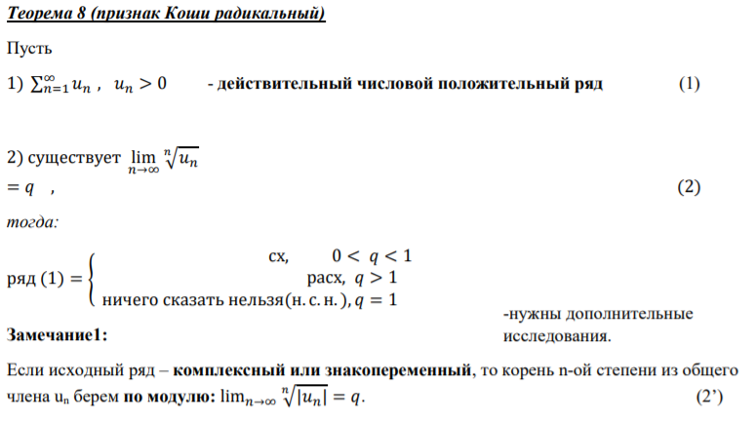

6. Интегральный признак Коши сходимости рядов с положительными членами. Сходимость рядов вида

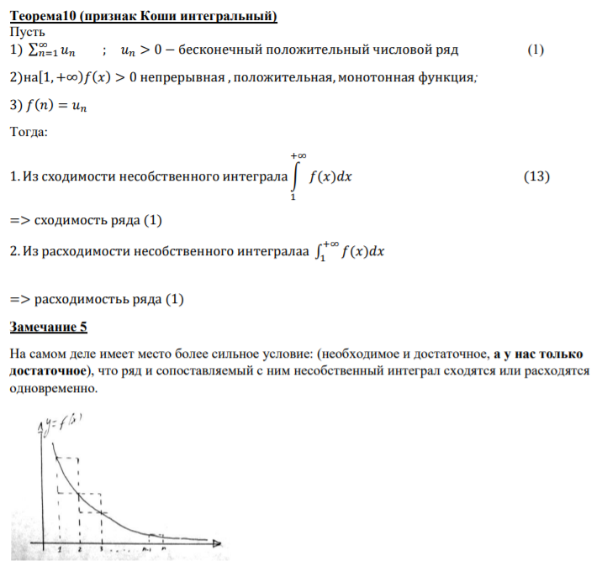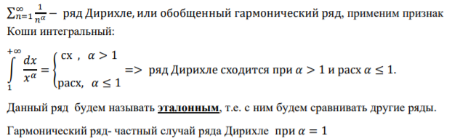

7. Признак сходимости знакочередующегося ряда, оценка остатка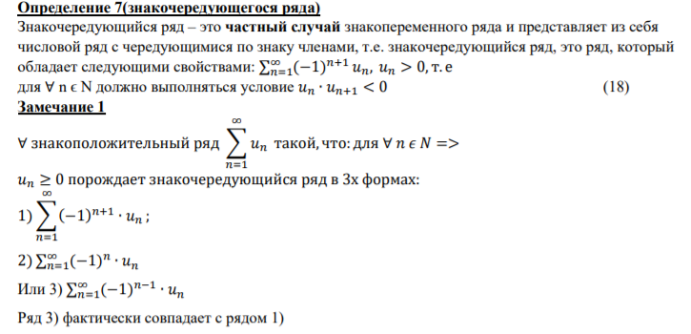 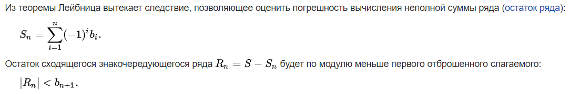

8. . Сходимость ряда из абсолютных величин членов знакопеременного ряда как достаточное условие сходимости самого ряда. Абсолютная и условная сходимость.

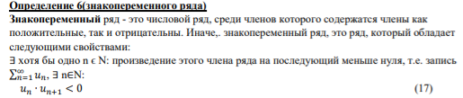

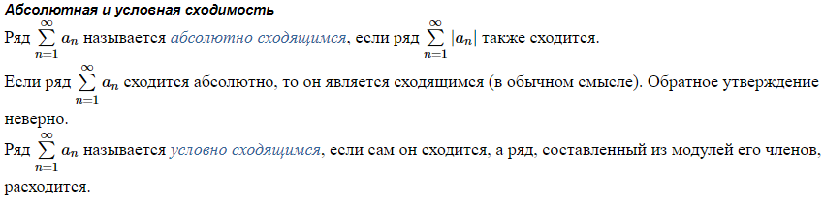

9. Свойства абсолютно сходящихся рядов.

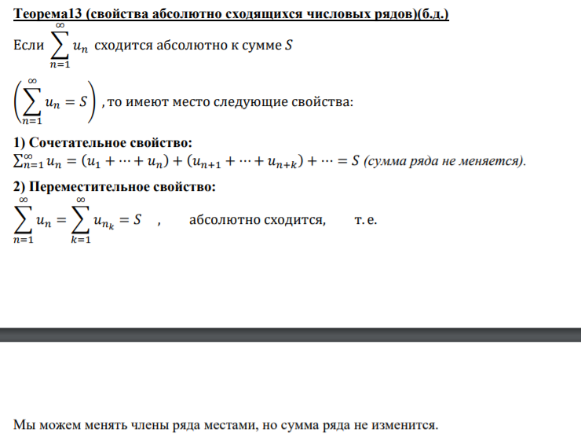

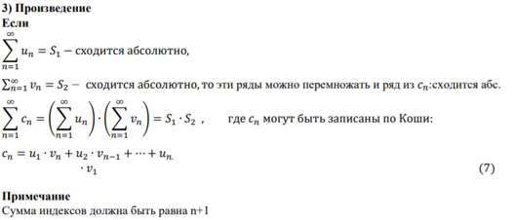

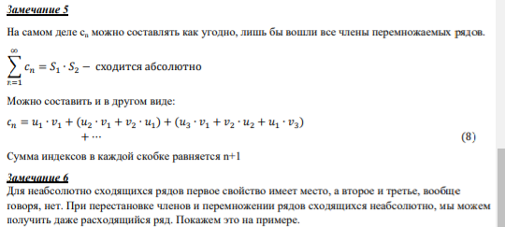

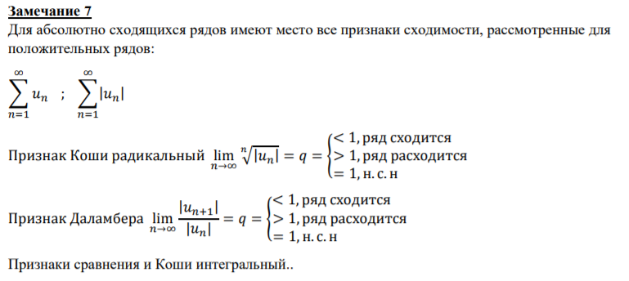

10. Функциональный ряд, его область сходимости. Равномерная сходимость. Примеры.

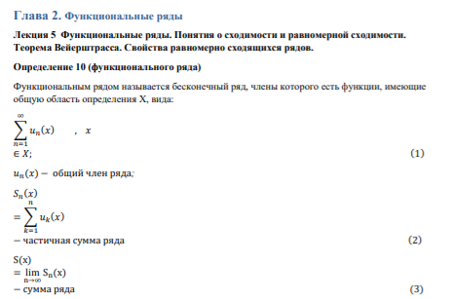

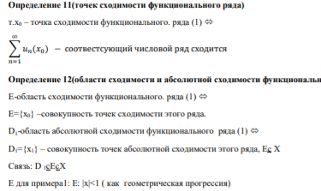

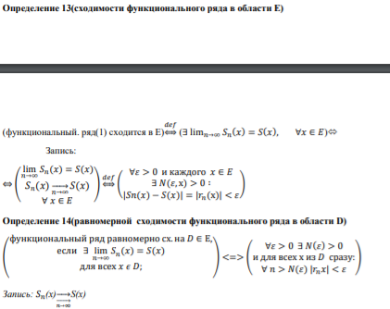

11. Равномерная сходимость функционального ряда. Признак Вейерштрасса.

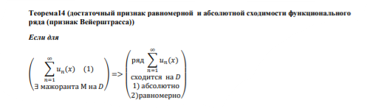

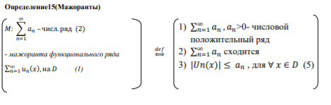

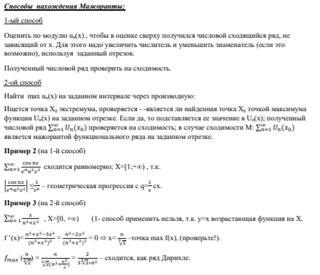

12. Непрерывность суммы функционального ряда

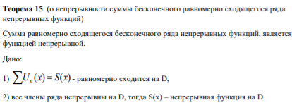

13. . Теорема о почленном интегрировании функциональных рядов

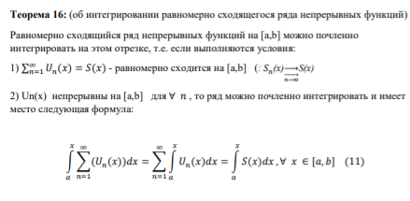

14. . Теорема о почленном дифференцировании функциональных рядов.

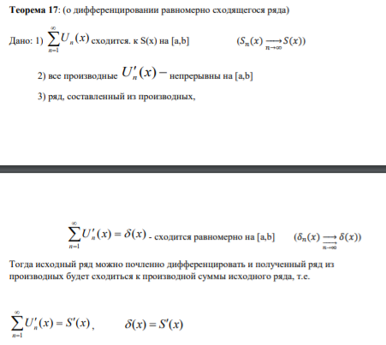

15. . Степенной ряд. Теорема Абеля. Радиус сходимости степенного ряда. Поведение ряда на концах интервала сходимости

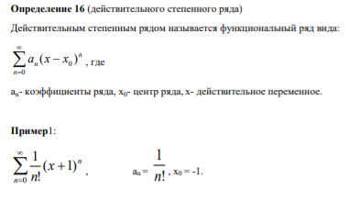

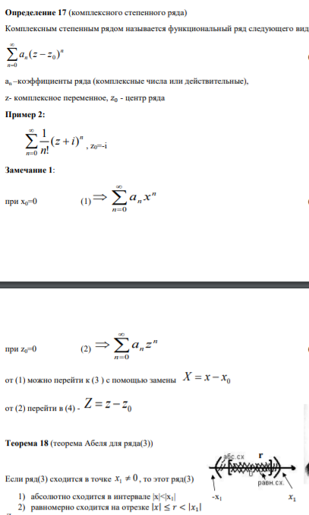

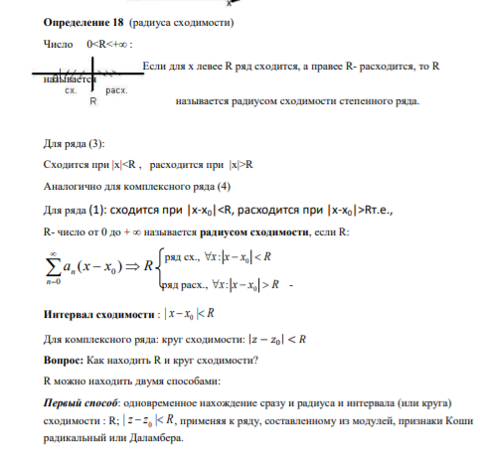

Поведение ряда на концах интервала сходимости 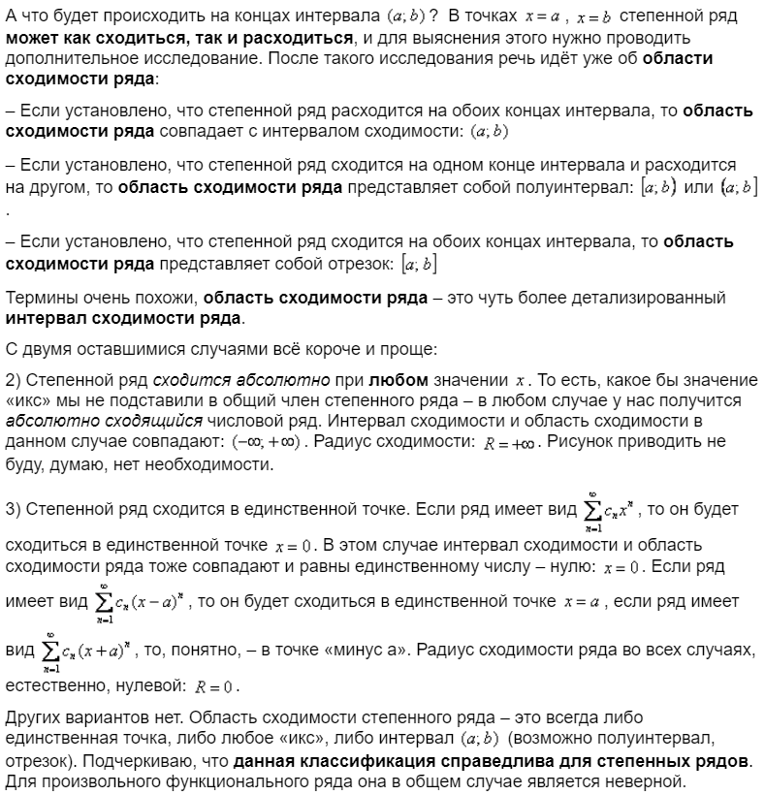

16. Равномерная сходимость степенного ряда. Непрерывность суммы степенного ряда.

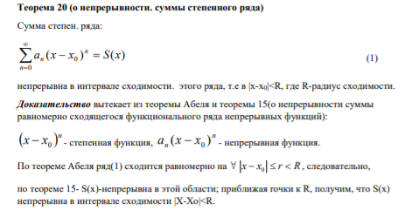

Равномерная сходимость степенного ряда ( с доказательством)

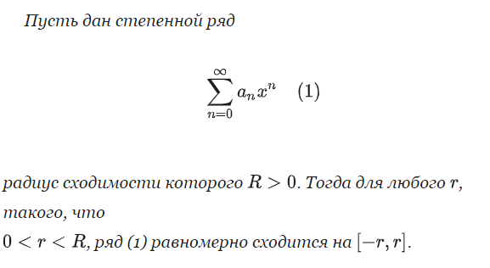

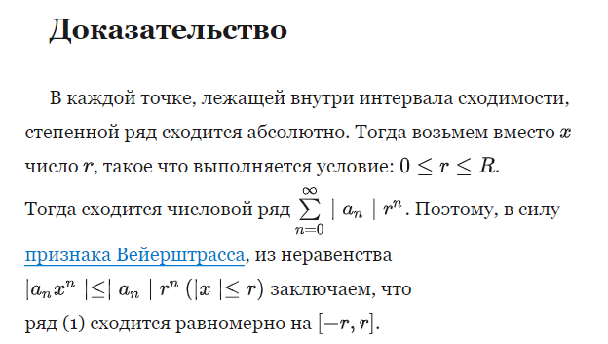

17. . Теоремы о почленном интегрировании и дифференцировании степенных рядов. Бесконечная гладкость суммы степенного ряда

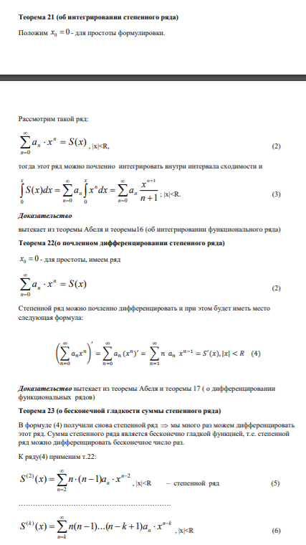

18. Необходимое условие разложимости функции в степенной ряд. Единственность разложения. Ряды Тейлора и Маклореиа

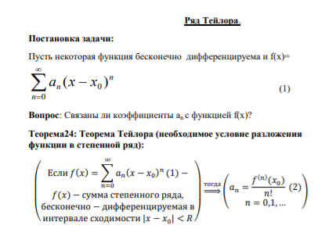

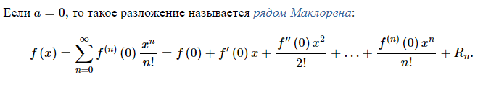

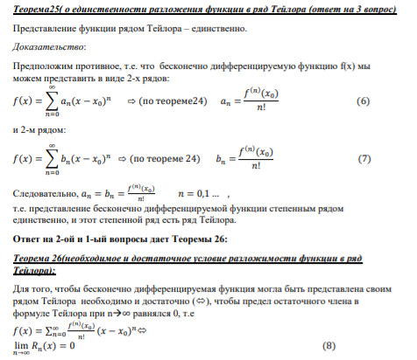

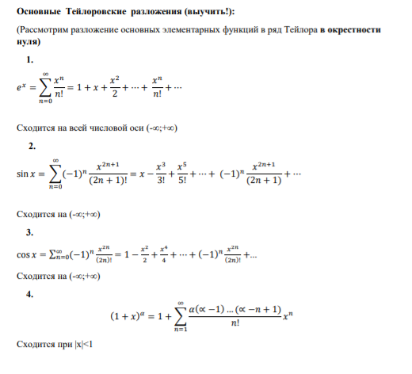

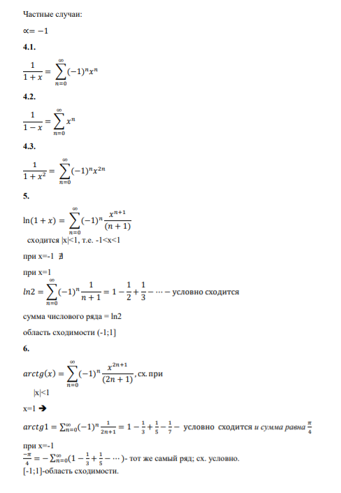

19. Критерий разложимости функции в степенной ряд

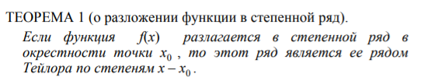



20. Достаточное условие разложимости функции в степенной ряд

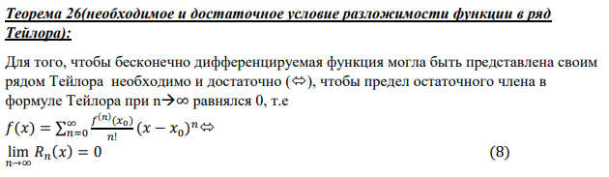

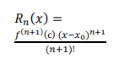

21. Применение степенных рядов к решению дифференциальных уравнений, к приближенным вычислениям, к раскрытию неопределенностей.

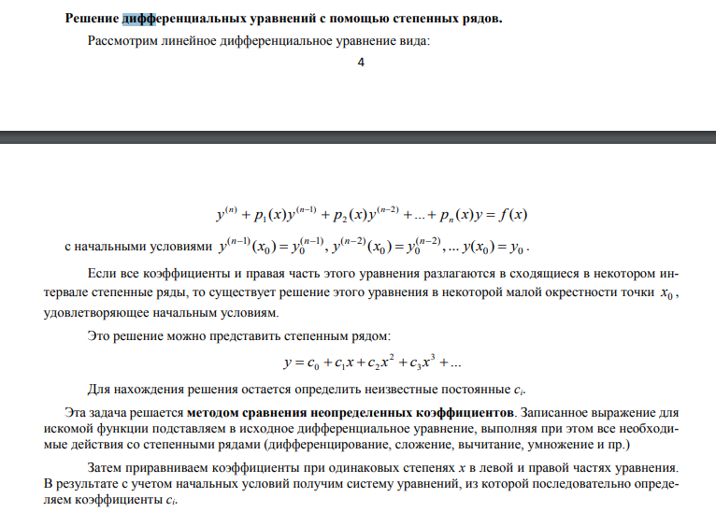

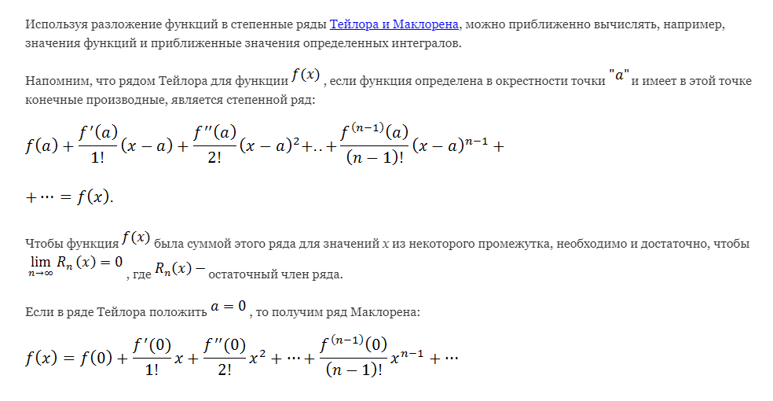

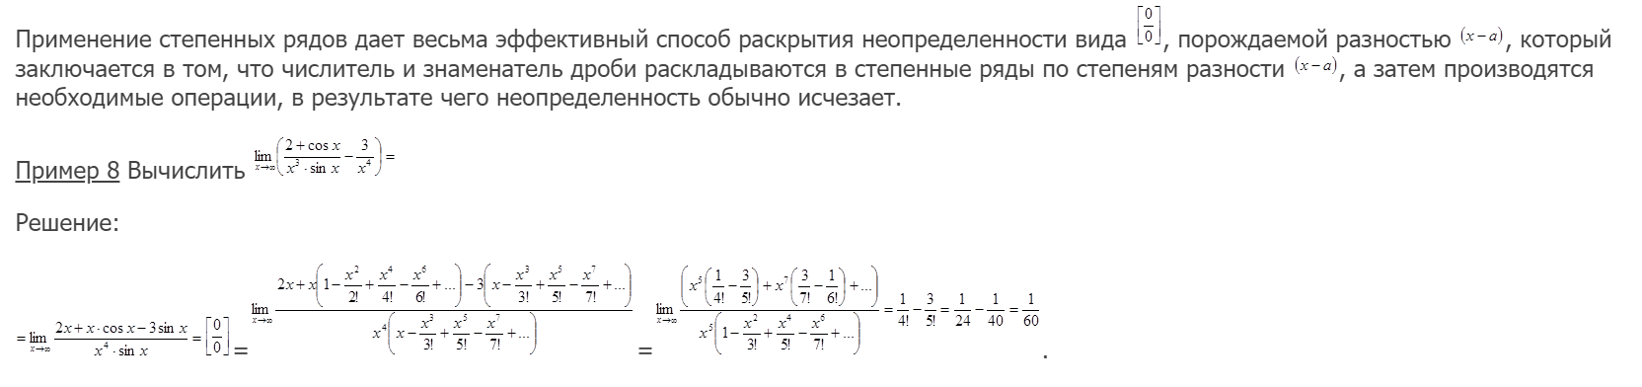

22. Ряды Тейлора, для основных элементарных функций: *е*х, sin 𝑥, cos 𝑥, ln(1 + 𝑥), (1 + 𝑥)𝛼.

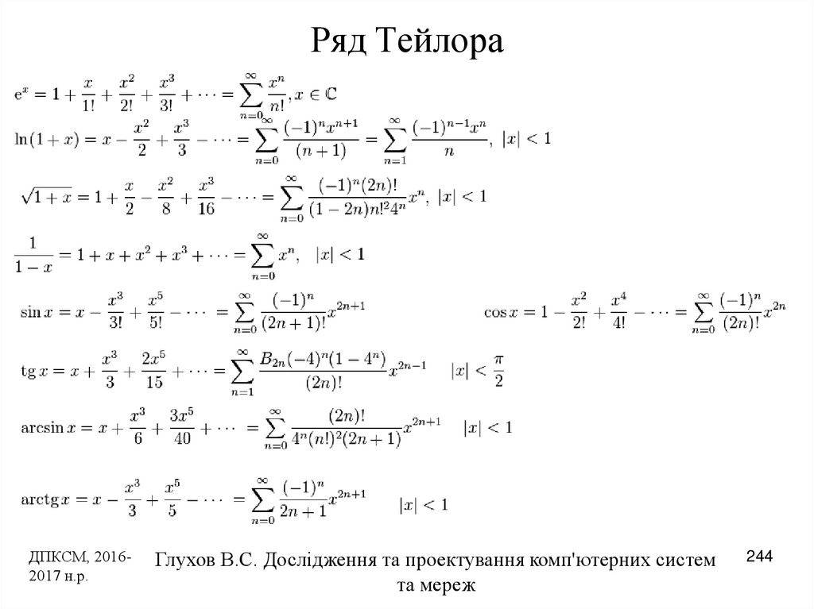

23. Ортогональные и ортонормированные системы функций. Норма **функции.** Примеры ортогональных систем

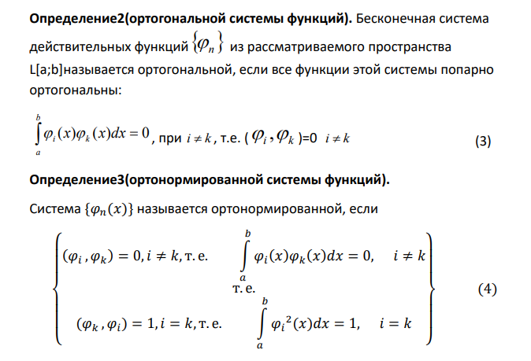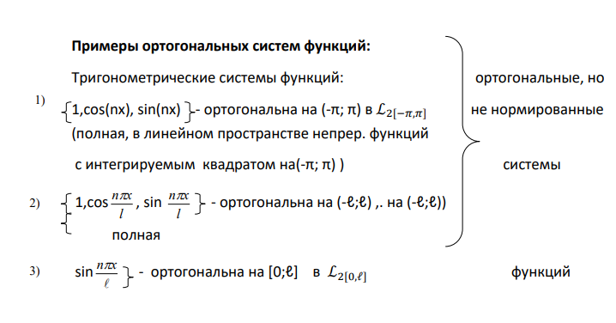 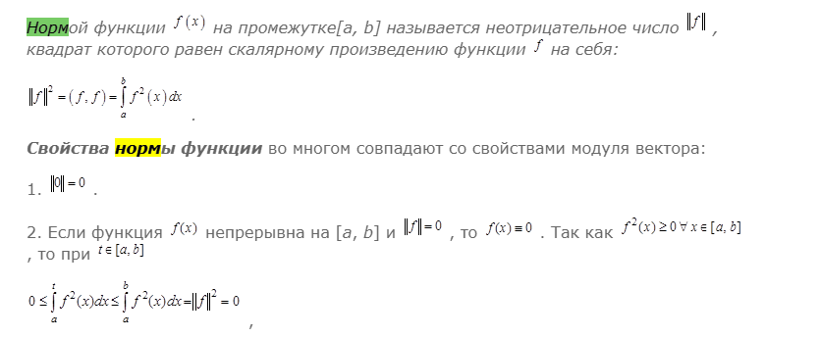

24. Ряд фурье по ортогональной системе. Коэффициенты ряда фурье.

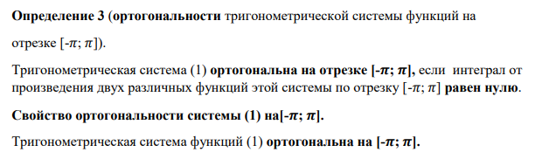

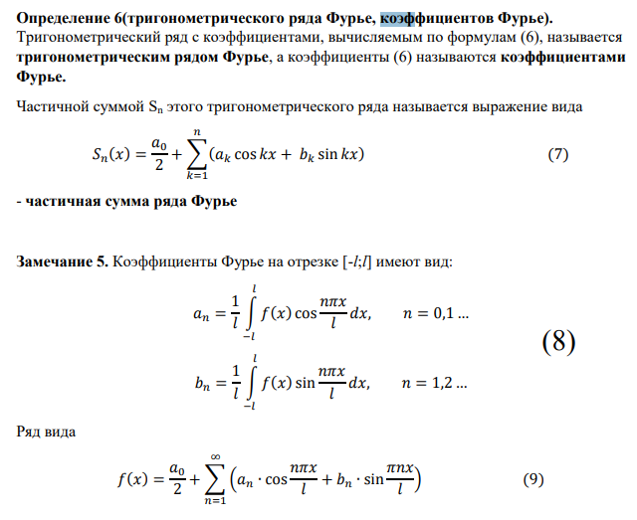

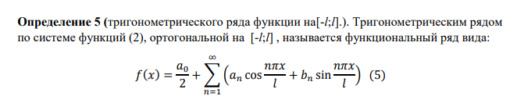

25. Приближение функции в среднем. Сходимость в среднем ряда фурье.

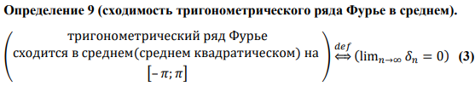

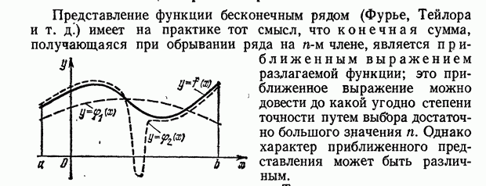

26. Экстремальное свойства коэффициентов тригонометрического ряда Фурье.

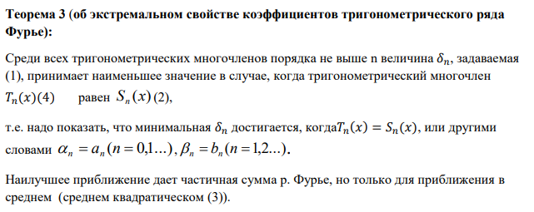

27.Неравенство Бесселя и равенство Парсеваля. Полнота и замкнутость ортогональной системы функций.



**Преобразование** [**Фурье**](https://ru.wikipedia.org/wiki/%D0%A4%D1%83%D1%80%D1%8C%D0%B5,_%D0%96%D0%B0%D0%BD_%D0%91%D0%B0%D1%82%D0%B8%D1%81%D1%82_%D0%96%D0%BE%D0%B7%D0%B5%D1%84) (символ **ℱ**) — операция, сопоставляющая одной [функции](https://ru.wikipedia.org/wiki/%D0%A4%D1%83%D0%BD%D0%BA%D1%86%D0%B8%D1%8F_(%D0%BC%D0%B0%D1%82%D0%B5%D0%BC%D0%B0%D1%82%D0%B8%D0%BA%D0%B0)) [вещественной переменной](https://ru.wikipedia.org/wiki/%D0%92%D0%B5%D1%89%D0%B5%D1%81%D1%82%D0%B2%D0%B5%D0%BD%D0%BD%D0%BE%D0%B5_%D1%87%D0%B8%D1%81%D0%BB%D0%BE) другую функцию вещественной переменной. Эта новая функция описывает коэффициенты («амплитуды») при разложении исходной функции на элементарные составляющие — [гармонические колебания](https://ru.wikipedia.org/wiki/%D0%93%D0%B0%D1%80%D0%BC%D0%BE%D0%BD%D0%B8%D1%87%D0%B5%D1%81%D0%BA%D0%B8%D0%B5_%D0%BA%D0%BE%D0%BB%D0%B5%D0%B1%D0%B0%D0%BD%D0%B8%D1%8F) с разными частотами

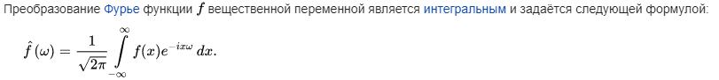

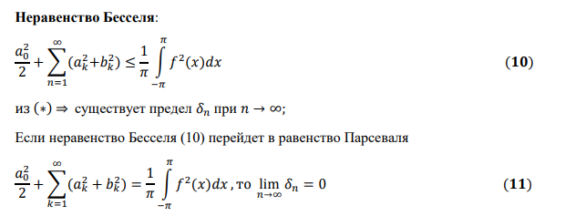

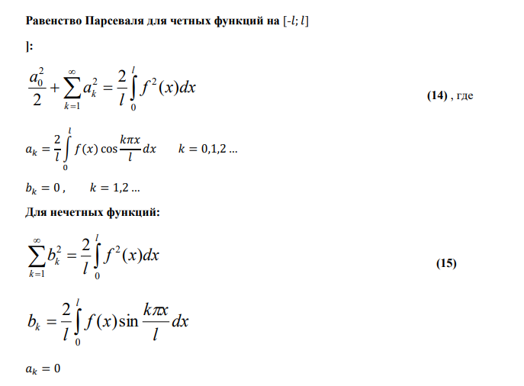

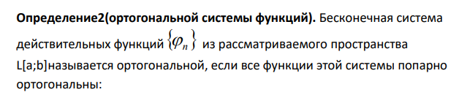

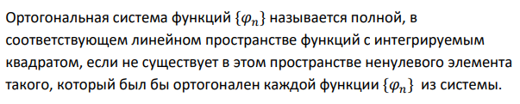

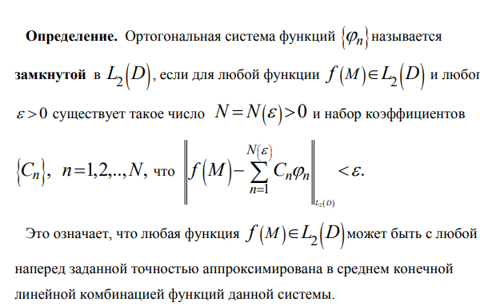

28. Интеграл фурье в вещественной и комплексной форме. Преобразование Фурье.

**Интеграл Фурье** — это представление непериодической функции **f(x)** в виде [интеграла](http://cyclowiki.org/wiki/%D0%98%D0%BD%D1%82%D0%B5%D0%B3%D1%80%D0%B0%D0%BB), равного непрерывной сумме гармоник, зависящих от частоты **ω** на интервале **[0; ∞)**.

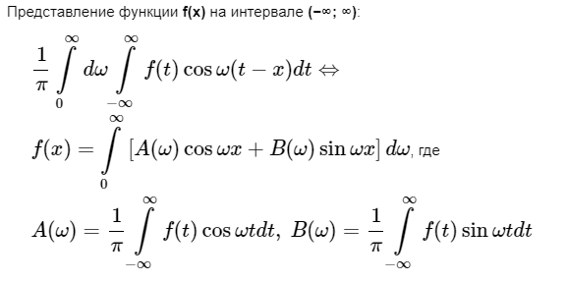

29. Постановка краевых задач для уравнения колебаний струны.

30. Решения задачи коши для уравнения поперечных колебаний ограниченной струны с закрепленными концами методом Фурье. Его физический смысл.

